Тема: «Родословное древо-древо жизни, историческая память , связь поколений» |  |  |  | Тип: урок открытия нового знания
Цель урока: способствовать формированию у детей представления о семье как частичке своего рода.
Задачи:
-обучающие: ознакомление с родословной деревой ;
-развивающие: развивать умения создавать графические иллюстрации;
-воспитывающие: воспитывать положительной мотивации к изучаемому предмету.
Планируемые результаты
Предметные:  -узнавать, называть виды изобразительного искусства. |  | Метапредметные:  - познавательные: понимают назначения условных обозначений и свободное ориентирование в них; умеют пользоваться знаками, символами, приведенными в учебнике, тетради; формулируют ответы на вопросы учителя;  - регулятивные: осознают ответственность за выполнение практической работы; адекватно воспринимают оценку учителя или товарища;  - коммуникативные: активно вступают в коллективное учебное сотрудничество. |  |  | Личностные:  -проявляют самостоятельность в поиске решения различных изобразительных задач.
Ресурсы урока: ноутбук,
Ход урока
Этапы | Содержание деятельности учителя: |  | Содержание деятельности обучающихся: |  |  | УУД
I.Органи-зационный этап | - приветствие, знакомство;  -Здравствуйте, ребята! Меня зовут Алия Камилевна и сегодняшний урок изобразительного искусства проведу у вас я. |  | Приветствуют учителя |  |  | ЛУУД
I.Органи-зационный этап | - эмоциональный настрой к уроку;  Как ваше настроение? А чтобы его сделать еще лучше давайте все дружно встанем . И представим, что у вас в руках кисть. Ребята, давайте мы с вами нарисуем солнышко. Какие красивые у вас они получились. Пускай они дарят тепло и хорошее настроение в течении урока. |  | Настраиваются к уроку |  |  | ЛУУД
I.Органи-зационный этап | - проверка готовности у уроку.  -Проверим все ли готовы к уроку: альбом, краски, карандаш, непроливайка все на месте?  -Отлично! Мы начинаем наш урок. |  | Организуют рабочее место |  |  | ЛУУД
III. Актуализация знаний. Мотивация познавательной деятельности. | 1. Выявление уровня знаний с последующей фиксацией индивидуального затруднения в учебном действии (т.е. создание проблемной ситуации)  Начинаем наш урок.  - Ребята! Послушайте меня внимательно и догадайтесь, о чём я говорю.(многолетнее растение с твёрдым стволом и отходящими от него ветвями, образующими крону). Что это? Дерево, правильно.  - Дерево относится к живой или неживой природе?  Послушайте стихотворение: У меня есть дерево такое, Называется оно семьей… На нем яблоки висят, оно – живое! И наполнено семейной добротой! Яблочко внизу, левее, выше, И у каждого судьба своя. Дедушки и бабушки на кроне, Папа, мамочка, сестренка брат и я! |  | Проявляют навыки сотрудничества со взрослыми и сверстниками в разных социальных ситуациях, отвечают на вопросы, обмениваются позитивными репликами |  |  | ЛУУД
 | 2. Целеполагание (т.е. формулировка цели и темы урока совместно с учащимися).  - Как вы думаете, о чем это стихотворение? (семейное дерево, родословное дерево).  Кто может предположить тему нашего урока? Что мы будем рисовать?  -Мы с вами научимся рисовать древо жизни .  -И тема нашего урока называется «Родословное древо-древо жизни.».  -Исходя из темы, определите цель нашего урока.  -Целью урока является: научиться рисовать родословное дерево. |  | Формулируют тему и цель урока |  |  | РУУД
IV. Организация познавательной деятельности | 1. Определение последовательности действий на уроке ( т.е. вовлечение учащихся в организацию урока с целью решения проблемной ситуации).  И чтобы достичь цели нам нужно выполнить определенные действия. Что мы с вами будем делать на уроке?  Сегодня на уроке мы с вами:  1. Познакомимся родословным деревом;  2. Научимся рисовать родословное дерево;  3. Будем рисовать собственный рисунок. |  | Составляют план решения проблемной ситуации, планируют с учителем необходимые действия |  |  | РУУД
IV. Организация познавательной деятельности | 2. Поиск решения («открытие» нового знания).  С давних пор люди старались сохранить для будущих поколений память о своих родственниках . Так как их было много , но необходимо бяло всех помнить. То люди решили записывать их имена фамилии в специальные тетради, чтобы потом передавать эти сведения своим детям , внукам, правнукам. Эти записи назывались «родословными» . А потом люди придумали зарисовать свою «родословную» в виде дерева( показ на экране) Таким образом, сведения о многих поколениях родственников сохранились в памяти потомков на многие годы, даже на столетия. А дерево это стали называть «Генеологическим древом».  Роль семьи в жизни человека очень велика. Только имея семью , человек стремится к тому, чтобы больше знать, больше зарабатывать. То есть семья - своего рода двигатель в совершенствовании себя и совершенствовании условий жизни для человека положиться даже в самой трудной ситуации.  -Ребята, у каждого из нас есть семья. Она является нашей опорой и защитой. |  | Извлекают нужную информацию, дают определения новым понятиям, самостоятельно находят информацию в учебнике и рабочей тетради, работают в парах, группе |  |  | КУУД  РУУД  ПУУД
IV. Организация познавательной деятельности | 3. Первичное закрепление.  Ребята, как вы думаете, почему так важно знать и иметь представление о родословном дереве своей семьи? (Родословную семьи мы изучаем для того, чтобы  знать о том, как и чем раньше жили твои предки, кто они были, чего достигли, чтобы гордиться ими . Жить в дружеском общении с живущими сейчас родственниками  Подробнее узнать о каждой «веточке» своего семейного древа)  Родословное дерево-это портрет семьи. Лица на нём самые разные по возрасту, по мимике (ведь у каждого человека свой характер, а он отражается в выражении лица).  -Ребята, назовите, кто относится к нашим предкам?  (бабушки,дедушки,прабабушки,прадедушки,прапрабабушки,прапрадедушки,прапрапра…..)  Ребята, вот посмотрите на экран . Здесь изображено родословное дерево. И скажите мне почему у одних прямоугольные, а у других овальные окошки? Верно, существует правило, которое мы будем соблюдать, женщины в овалах и их располагаем справа, мужчины в прямоугольниках слева.  -  Прежде чем приступить к выполнению практической работы, давайте выполним физкультминутку. |  | Задают вопросы, слушают и отвечают на вопросы других, формулируют собственные мысли, высказывают и обосновывают свою точку зрения, работают в парах, группе |  |  | КУУД
IV. Организация познавательной деятельности | 4. Включение нового знания в систему знаний (применение полученных знаний: сравнение, анализ, синтез, обобщение, классификация, выполнение упражнений)  - -Ребята, вот я вам принес свой рисунок. Это родословное дерево Я поставлю картину вот сюда, чтобы вы также могли нарисовать рисунок глядя на него. Ребята ваша семья как это дерево, и каждый член семьи-листочек. Мы вырастим сейчас дерево семьи каждого из вас. Это дерево без листочков, листочками будут бабушка , дедушка , мама, папа, вы , ваши сестры или братья . Ваше имя может располагаться как на вершине дерева, так и внизу. Помимо него часть используют местоимение «я», которое говорит от вашего лица . В качестве рамочки мы используем для мужского пола прямоугольник , а для женского пола овал . Имена можно оформить в прямоугольниках или в ажурные рамки. Сначала мы свами нарисуем большое дерево с корнями. В корнях будут ваши бабушки и дедушки . Потом в нарисуйте ваших пап и мам. После этого если у вас есть сестры или братья их, потом наверху себя. Сначало рисуем карандашом, потом красим краской. Вы сначала можете нарисовать дерево и сделать рамки . Потом только по очереди нарисовать лица своих родственников. Еще можете нарисовать дерево , а рамки оставить пустыми . И дома приклеить лица людей вырезав их из разных журналов. Например, находите фото бабушки и вырезаете , потом приклете где должно быть ваша бабушка. Итак, все поняли? Рисуем аккуратно , не забываем правила безопастности. Не мешаем другим.  - 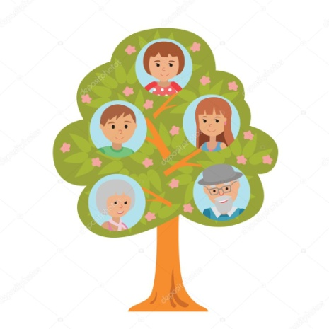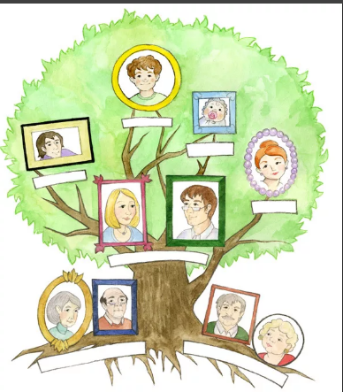 |  | Сравнивают, обобщают, делают выводы, высказывают и отстаивают свою точку зрения, работают в парах, группе |  |  | КУУД
IV. Организация познавательной деятельности | 5. Самостоятельная работа с самопроверкой или взаимопроверкой по эталону.  -А теперь устроим выставку. Узнаем, у кого какие рисунки получились.  -Молодцы, ребята! Вы хорошо поработали. Посмотрите какие красивые родословные деревья у вас получились. |  | Оценивают свою деятельность и деятельность одноклассников |  |  | КУУД
V. Подведение итогов. Рефлексия учебной деятельности на уроке. | Соотнесение результатов урока с поставленной целью.  -Итак, ребята, наш урок подходит к концу. Давайте подведем итоги. О чём мы сегодня говорили на уроке? Какую цель поставили? Достигли ли мы поставленной цели урока? |  | Отвечают на итоговые вопросы |  |  | КУУД
 | Самооценка учениками собственной учебной деятельности (что я делал, как я это делал, в какой последовательности, что получилось, не получилось, что было сложно, интересно, что из этого я уже умел, что было нового и т.п.).  Для того, чтобы оценить вашу деятельность на уроке я предлагаю вам смайлики. Если на уроке вам было все понятно, то покажите улыбающий смайлик , если нет, то покажите грустный смайлик .  -Олтично! |  | Оценивают свои достижения на уроке, осуществляют рефлексию учебной деятельности |  |  | ЛУУД
 | Выставление отметок.
VI. Домашнее задание | Информация о домашнем задании, инструктаж о его выполнении |  | Фиксируют домашнее задание
 | Домашнее задание: Кто не успел доделать свой рисунок, заканчивают дома.

